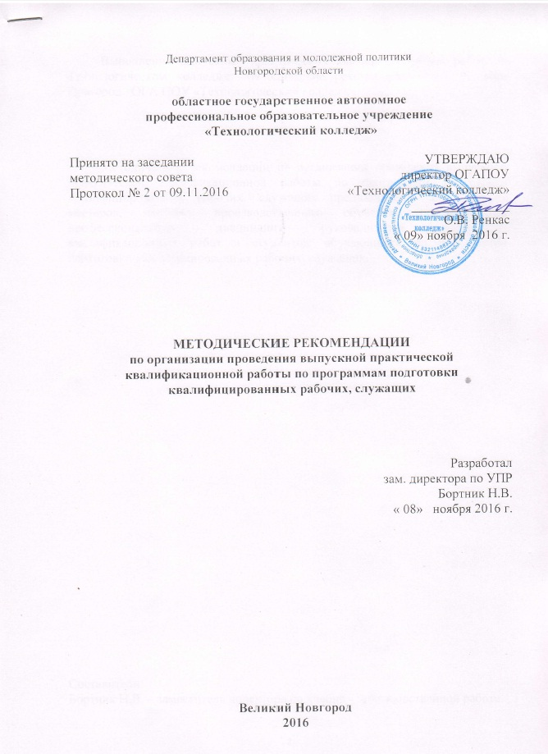

Выполнение выпускных практических квалификационных работ в Технологическом колледже: Методические рекомендации – г. Великий Новгород., ОГА ПОУ «Технологический колледж».

Методические рекомендации по организации проведения выпускной практической квалификационной работы по программам подготовки квалифицированных рабочих, служащих предназначены для старших мастеров, мастеров производственного обучения, преподавателей профессиональных дисциплин, руководителей выпускных квалификационных работ и студентов, обучающихся по программам подготовки квалифицированных рабочих, служащих.

Составители:
Бортник Н.В. – заместитель директора по учебно - производственной работе

СОДЕРЖАНИЕ

1.Общие положения ……………………………………………………………..4

2. Содержание выпускных практических квалификационных работ. Организация разработки перечня выпускных практических квалификационных работ …………………………. …………………………..4

3. Порядок организации и проведения выпускной практической квалификационной работы ……………………………………………….. ……5

4 . Оценка выпускной практической квалификационной работы .………….6

5. Оформление выпускной практической квалификационной работы …….7

Приложения ………………………………………………………………………8

1.Общие положения

1.1. Настоящие методические рекомендации по организации проведения выпускной практической квалификационной работы (далее – ВПКР) по программам подготовки квалифицированных рабочих, служащих разработаны в соответствии с:
Порядком проведения государственной итоговой аттестации по образовательным программам среднего профессионального образования, утвержденным приказом Министерства образования и науки Российской Федерации, утвержденным приказом Министерства образования и науки Российской Федерации от 16 августа 2013г. №968;
Приказом Министерства образования и науки Российской Федерации (Минобрнауки России) от 31 января 2014 г. N 74 г. Москва "О внесении изменений в Порядок проведения государственной итоговой аттестации по образовательным программам среднего профессионального образования, утвержденный приказом Министерства образования и науки Российской Федерации от 16 августа 2013 г. N 968"
Порядком проведения государственной итоговой аттестации по образовательным программам среднего профессионального образования в ОГАПОУ «Технологический колледж».
1.2. Методические рекомендации содержат ряд методических рекомендаций, касающихся проведения выпускных практических квалификационных работ, содержания и оформления практических работ.
1.3. Выпускная практическая квалификационная работа является неотъемлемой частью государственной итоговой аттестации и завершающим этапом обучения по основной профессиональной образовательной программе по подготовке квалифицированных рабочих и требований федерального государственного образовательного стандарта.
1.4. Выполнение выпускной практической квалификационной работы способствует систематизации и закреплению полученных студентами знаний и умений, а также выявлению соответствия уровня сформированности профессиональных и общих компетенций, приобретённого практического опыта и готовности выпускника к профессиональной деятельности, предусмотренными требованиями федеральными государственными образовательными стандартами.

2. Содержание выпускных практических квалификационных работ.
Организация разработки перечня выпускных практических квалификационных работ
2.1. К выполнению ВПКР (государственной итоговой аттестации) допускается студент, не имеющий академической задолженности и в полном объеме выполнивший учебный план или индивидуальный учебный план по осваиваемой образовательной программе среднего профессионального образования.
2.2. ВПК работы выполняются в период государственной итоговой аттестации.
2.3. Задание ВПКР должно соответствовать теме письменной экзаменационной работы, при этом тематика выпускной квалификационной работы должна соответствовать содержанию одного или нескольких профессиональных модулей. Студентам предоставляется право выбора темы письменной экзаменационной работы, в т.ч. предложения своей тематики с необходимым обоснованием целесообразности ее разработки для практического применения.
2.4. ВПКР должна предусматривать сложность работы не ниже разряда по профессии рабочего, предусмотренного ФГОС СПО и соответствовать требованиям к уровню профессиональной подготовки выпускника, предусмотренному квалификационными характеристиками. (ФГОС СПО в части требований к результатам освоения ППКРС ориентирован на присвоение выпускнику квалификации выше средней квалификации для данной профессии).
2.5. Обучающиеся выполняют одну или две выпускные практические квалификационные работы (в зависимости от количества присваиваемых квалификаций (профессий по Общероссийскому классификатору профессий рабочих, должностей служащих и тарифных разрядов) (ОК 016-94)*) – отдельно по каждой квалификации.
2.6. Перечни ВПКР разрабатываются мастерами производственного обучения совместно с преподавателями профессиональных дисциплин, рассматриваются на заседаниях цикловых методических комиссиях и утверждаются заместителем директора по учебно-производственной работе (Приложение 1).
2.7. Перечень работ ВПКР доводится до сведения выпускников не позднее, чем за 6 месяцев до начала государственной итоговой аттестации выпускников и прописывается в Программе ГИА.
2.8. Руководителями ВПКР в группе назначается мастер производственного обучения и преподаватель профессиональных дисциплин приказом директора.

3. Порядок организации и проведения
выпускной практической квалификационной работы
3.1. На основании перечня работ руководитель оформляет задание на ВПКР для каждого выпускника, который выдаётся выпускнику не позднее, чем за три недели до начала государственной итоговой аттестации. В задание указывается содержание работы, нормы времени на выполнение задания и оценка за каждое выполненное задание (Приложение 2).
3.2. ВПКР в зависимости от профиля, содержания и других значимых условий организации образовательного процесса может проводиться:
• на предприятиях (в организациях) - заказчиков кадров, в том числе по месту прохождения студентами производственной практики;
• в колледже (в мастерских производственного обучения).
3.3. Руководитель ВПКР (мастер производственного обучения) своевременно подготавливает рабочие места:
- необходимые машины, оборудование, материалы, инструменты, приспособления;
- документацию и обеспечивает соблюдение норм и правила охраны труда.
3.4. Выпускникам сообщается порядок и условия выполнения ВПКР.
3.5. ВПКР выполняется выпускником самостоятельно в присутствии государственной экзаменационной комиссии.
3.6. Выпускная практическая квалификационная работа считается принятой при условии, если задание выполнено в полном соответствии с требованиями стандарта и в установленное время.
3.7. Результаты выполнения работ заносятся в Протокол результатов выполнения ВПКР (Приложение 4).
3.8. На выполненную работу оформляется Заключение о выполнении выпускной практической работы на каждого студента отдельно (Приложение 3).
3.9. Для студентов, пропустивших срок проведения выпускной практической квалификационной работы по уважительным причинам, могут быть назначены дополнительные сроки проведения практической работы, но не позднее, чем за 2 дня до защиты письменной экзаменационной работы.
3.10. Выпускники, не выполнившие выпускные практические квалификационные работы, не допускаются к защите письменной экзаменационной работы. Повторное прохождение аттестации может состояться не ранее чем через 6 месяцев, на основании личного заявления обучающегося, поданного в аттестационную комиссию.

4. Оценка выпускной практической квалификационной работы
4.1. В критерии оценки уровня подготовленности выпускника входят освоенные им в результате обучения общие и профессиональные компетенции:
- овладение приёмами работ, соблюдение технологических требований к качеству производимых работ, выполнение установленных норм времени (выработки);
- умелое пользование оборудованием, инструментом, приспособлениями;
- соблюдение требований безопасности труда и организации рабочего места, соблюдение санитарии и личной гигиены, понимание сущности и социальной значимости своей будущей профессии, проявление к ней устойчивого интереса;
- оценка «5» (отлично) ставится, при условии, что аттестуемый уверенно и точно владеет приёмами работ практического задания, соблюдает требования к качеству производимой работы, умело пользуется оборудованием, инструментами, рационально организует рабочее место, соблюдает санитарные нормы и требования безопасности труда;
- оценка «4» (хорошо) ставится, при условии, что аттестуемый владеет приёмами работ практического задания, но возможны отдельные несущественные ошибки, исправляемые самим аттестуемым, правильно организует рабочее место, соблюдает санитарные нормы и требования безопасности труда;
- оценка «3» (удовлетворительно) ставится при недостаточном владении приёмами работ практического задания, наличии ошибок, исправляемых с помощью мастера, отдельных несущественных ошибок в организации рабочего места и соблюдении санитарных норм и требований безопасности труда;
- оценка «2» (неудовлетворительно) ставится, при условии, что аттестуемый не умеет выполнять приёмы работ практического задания, допускает серьезные ошибки в организации рабочего места, санитарные нормы и требования безопасности труда не соблюдаются.
Конечную оценку квалификации выпускника определяет экзаменационная комиссия на основе производственных показателей достигнутых им в процессе учебной и производственной практики.

5. Оформление выпускной практической
квалификационной работы
5.1. Для проведения выпускных практических квалификационных работ необходимо подготовить до начала проведения работ, следующие документы:
- График проведения выпускных практических квалификационных работ», который утверждается приказом директора - разрабатывается не позднее, чем за 6 месяцев до начала государственной итоговой аттестации выпускников.
- Перечень ВРКР, который составляется мастерами производственного обучения и преподавателями профессиональных дисциплин, согласовывается на заседании цикловой методической комиссии и утверждается заместителем директора по учебно-производственной работы (бланки заполняются в электронном и печатном виде) (Приложение 1).
- Задание на выполнение выпускной практической квалификационной работы для каждого студента (бланки заполняются в электронном и печатном виде) (Приложение 2).
- Заключение о выполнении ВПКР (бланки заполняются от руки) (Приложение 3);
- Протокол результатов выполнения ВПКР, который заполняется на основании Заключений о выполнении ВПКР (бланки заполняются в электронном и печатном виде) (Приложение 4).

Приложение 1

Рассмотрено на заседании  цикловой методической комиссии  Протокол № ___ от «___ » __________ 201 г.  Председатель ЦМК________________ (ФИО)  _______________________________________ | УТВЕРЖДАЮ  Зам. директора по УПР  _______________________  «___»____________ 20 __ г.
Перечень выпускных практических квалификационных работ
20__ - 20__ уч. год.
Профессия___________________________________________________________________________ Группа __________

№ п/п | Виды работ | Разряд работ | Норма  времени на задание | Место проведения работ

Мастер производственного обучения ____________________________________

Старший мастер _____________________________________________________

Приложение 2

Задание
на выполнение выпускной практической квалификационной работы

Обучающегося (ейся) __________________________________________________
(Ф.И.О.)
Профессия ___________________________________________________________
Квалификация ________________________________________________________

ПК | Виды работ | Норма времени  на задание | Фактически  затрачено | % выполнения | Оценка за  каждый  вид работы
ПК 1.1.
ПК 1.2.
ПК 1.3.

Выдал задание руководитель ВПКР _____________________/______________
_____________________/______________
Дата: «___» ______________ 20 _______

Председатель экзаменационной комиссии: ______________ / _______________
Заместитель председателя: ___________________________/________________
Члены комиссии: _____________________________ / _______________
____________________________ /________________
____________________________ /________________

Приложение 3
ЗАКЛЮЧЕНИЕ
о выполнении выпускной практической
квалификационной работе

написанная и заверенная подписью руководителя практики от организации, должна отражать следующие моменты:
- место и сроки выполнения практической квалификационной работы;
- содержание выпускной практической квалификационной работы;
- количество времени, отведенного на выпускную практическую квалификационную работу;
- квалификационный разряд по профессии.

ЗАКЛЮЧЕНИЕ
о выполнении выпускной практической
квалификационной работе

Заключение составлено «___»_________20___ г. о том, что выпускник

ОГАПОУ «Технологический колледж»
__________________________________________________________________
ф.и.о.
обучающийся по профессии _______________________________________
__________________________________________________________________
профессии ОК _____________________________________________________
__________________________________________________________________
Выполнил выпускную практическую квалификационную работу __________
__________________________________________________________________
__________________________________________________________________
__________________________________________________________________
__________________________________________________________________
На выполнение работы отведено _____ часов,
Фактически работа выполнена за ____ часов.
Выполненная выпускная практическая квалификационная работа соответствует требованиям __________ разряда по профессии ____________
____________________________________________________________________________________________________________________________________
Председатель экзаменационной комиссии: ______________ / _______________
(представитель работодателя)
Заместитель председателя: ___________________________/________________
Члены комиссии: _____________________________ / _______________
____________________________ /________________
____________________________ /________________
М.П.

Приложение 4

Областное государственное автономное профессиональное образовательное учреждение «Технологический колледж»

П Р О Т О К О Л №_______
результатов выполнения выпускных практических квалификационных работ

по профессии __________________________________________________________________________________________________
Курс _____, группа №___, число студентов по списку ____, выполняло практическую работу ___ чел., дата проведения ________
Государственная экзаменационная комиссия: _____________________________________________________________________
_______________________________________________________________________________________________________________
_______________________________________________________________________________________________________________
_________________________________________________________________________________________________________________________________
№ п/п | Ф.И.О. | Номер работ по перечню | Норма времени | Фактически  затраченное время | %  выполнения | Оценка | Разряд

«5» | «4» | «3» | «2»

Председатель экзаменационной комиссии: ___________________________ / __________________________________________
Заместитель председателя: _________________________________________/ __________________________________________
Члены комиссии: _____________________________________________ / ________________________________________
_____________________________________________/_________________________________________
_____________________________________________/__________________________________________

